BAsisteksten HOPPIN
Duiding: Deze basisteksten schetsen elk het verhaal van de nieuwe mobiliteitsvisie. De teksten staan los van elkaar. Ze zijn dus perfect afzonderlijk inzetbaar. Er is per begrip een korte en een langere tekst: goed voor elk communicatiekanaal dus.

Gebruik onderstaande teksten als basis om de burger te informeren over de nieuwe mobiliteitsvisie.

Korte tekst (bv. digitale nieuwsbrief)
Met het nieuwe mobiliteitsmerk Hoppin geraak je straks vlotter dan ooit op je bestemming. Hoppin combineert trein, bus, tram en deelvoertuigen op een flexibele en slimme manier. Hoe? Het merk speelt in op de hedendaagse mobiliteitsnoden, houdt rekening met jouw verplaatsingsgedrag en bundelt alle beschikbare openbaar vervoersoplossingen.

Trein, bus en tram blijven vaste waarden in ons openbaar vervoernetwerk. We bedienen drukke verbindingen beter met snellere en frequentere Lijnbussen en -trams. Op andere plaatsen vervangt flexvervoer de Lijnverbinding: afhankelijk van je regio boek je op voorhand een Hoppinbus of -taxi, een Hoppinfiets of -wagen.

Je route plannen, je flexvervoer boeken (en later ook betalen) kan via de app, de website of het callcenter van de Hoppincentrale met één ticket voor alle vervoersmiddelen.

Lange tekst (bv. magazine/krant)
Vlaanderen stelt het openbaar vervoer af op de vraag
Met de nieuwe mobiliteitsvisie zet Vlaanderen in op een efficiënter openbaar vervoer, afgestemd op ons fiets- en wegennetwerk. Het zorgt ervoor dat treinstations, scholen, sport- en recreatiecentra, ziekenhuizen en handelscentra vlot bereikbaar blijven.

Hiervoor creëerde de Vlaamse overheid een nieuw mobiliteitsmerk: Hoppin. Hoppin speelt in op de hedendaagse mobiliteitsnoden en houdt rekening met jouw verplaatsingsgedrag.

Wat verandert er?
Trein, bus en tram blijven vaste waarden in ons openbaar vervoernetwerk. We bedienen drukke verbindingen beter met snellere en frequentere Lijnbussen en -trams. Op andere plaatsen vervangt flexvervoer de Lijnverbinding: afhankelijk van je regio boek je op voorhand een Hoppinbus of -taxi, een Hoppinfiets of -wagen.
Heb je een mobiliteitsbeperking? Dan is er Hoppinflex+ voor jou, met vervoer van gang-tot-gang of stoep-tot-stoep.

Vlot overstappen aan een Hoppinpunt
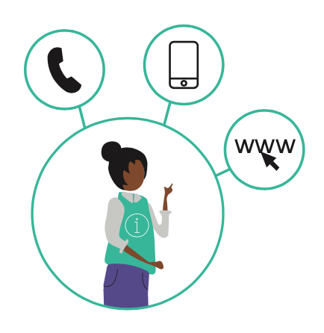
Dankzij de mix van al die verschillende vervoersmiddelen heb jij straks meer opties om op je bestemming te geraken. Overal in Vlaanderen komen er Hoppinpunten. Daar stemmen we trein, Lijnbus of -tram, Hoppinbus, Hoppinfiets of -wagen op elkaar af zodat jij vlot overstapt en efficiënt op je bestemming geraakt. Een familiebezoek in het weekend? Rijd bijvoorbeeld met je eigen fiets naar een Hoppinpunt. Je gereserveerde Hoppinbus, -taxi of je Hoppinwagen staat er al op je te wachten.

Hoppin helpt je op weg
De Hoppincentrale is hét centrale aanspreekpunt voor al je openbaar vervoers(aan)vragen. Je plant makkelijk je route, je boekt je flexvervoer en je koopt één ticket voor al je vervoersmiddelen via de app, de website of het callcenter.

De Hoppincentrale is operationeel vanaf <insert date>.

Achtergrondinformatie
De Vlaamse overheid sloot een contract met het bedrijf ViaVan Technologies, een Europese dochteronderneming van het Amerikaanse Via voor de uitbating van de Hoppincentrale.
ViaVan heeft ruime ervaring met het opzetten van mobiliteitssystemen in Europa en daarbuiten, en kwam als beste partner naar voren uit de gunningsprocedure van de Vlaamse overheid. Het bedrijf zal zowel de systemen achter de Hoppincentrale uitbouwen als op termijn de centrale zelf uitbaten.

In de Hoppincentrale komen de gegevens van de verschillende mobiliteitsaanbieders (NMBS, De Lijn en het flexvervoer) in realtime samen. Het resultaat? Eenvoudig te plannen trajecten, vlotte verplaatsingen en realtime opvolging. Een goede samenwerking, een efficiënte informatie-uitwisseling én de correcte afstemming van de diensten van alle aanbieders zijn hierbij cruciaal.

tijdslijn
Wordt later geüpdatet

